Pilas y Colas

Abstract: Concepto de pila: estructuras tipo LIFO. Implementación basada en arreglos. Implementación basada en listas. Ejemplos de aplicación. Concepto de cola: estructuras tipo FIFO. Implementación basada en listas. Ejemplos de aplicación.
- Introducción general.
Las pilas y las colas son quizás las estructuras de datos abstractas (o sea, estructuras normalmente no provistas por un lenguaje de programación) más sencillas de conceptualizar e implementar, pero eso no significa que sean triviales sus aplicaciones. Existen numerosas situaciones y problemas que requieren que los datos sean tratados en orden inverso al de su entrada, y en estos casos son especialmente útiles las pilas. Otros problemas requieren que los datos sean procesados en el mismo orden en que fueron cargados, y en casos así las colas son estructuras de datos muy recomendables. Ambas estructuras pueden ser implementadas con relativamente poco trabajo, usando arreglos o listas simples como soporte. Ambas formas básicas de implementación serán discutidas a lo largo de esta ficha.

- Pilas.
Una pila es una estructura lineal en la cual los elementos se organizan de forma tal que uno de ellos se ubica al principio (o al frente) de la pila y los demás se "enciman" uno sobre el otro a partir del primero en ser insertado. Si un elemento se inserta en una pila, lo hace de forma tal que queda ubicado como el elemento del frente. El único elemento que puede retirarse directamente con una sola operación, es el elemento del frente.

5
2
7
4
frente
Borrar: retira el elemento del frente
Insertar: agrega un elemento al frente
Una Pila de números enteros

Las pilas son estructuras de datos muy útiles en situaciones donde se debe invertir una secuencia de entrada: como el último elemento en insertarse se ubica arriba de todos, resulta ser el primero en ser retirado, y por lo tanto el primero en ser procesado. De este modo, si una secuencia de valores es almacenada en una pila, quedarán ubicados de forma que cuando comiencen a ser retirados para su procesamiento, lo harán en orden inverso al que tenían cuando entraron. Esta forma de procesamiento con inversión de entradas se conoce como LIFO (iniciales de last in – first out: último en entrar – primero en salir), y por ello mismo las pilas suelen designarse como estructuras tipo LIFO.

Observemos que el segmento de memoria que conocemos como stack segment se comporta como una pila de direcciones para soportar el esquema de llamadas de funciones que pudiera disparar un programa. A pesar de su apariencia sencilla, como vemos las pilas tienen una fuerte participación en el software de base de una computadora. A lo largo de esta ficha, analizaremos algunas aplicaciones sencillas de pilas para resolver problemas típicos.

La forma más simple de implementar una pila en un programa, es usar un arreglo unidimensional como soporte. La idea es que los elementos de la pila se guarden en los casilleros de un arreglo, que puede llamarse items, comenzando desde la posición cero. El primer elemento que se inserta en la pila, se guarda en el casillero cero del arreglo, y es hasta allí el elemento del frente de la pila. Si se inserta otro elemento en la pila, se guarda en el casillero número uno del arreglo, y este pasa a ser el del frente. Para indicar en todo momento cual es el elemento del frente, se usa una variable frente (en este caso de tipo int) que contiene el valor del índice del elemento del arreglo que está encima de todos en la pila. El siguiente gráfico muestra un pila implementada de esta forma. Se supone que en la pila se están guardando números int, y que en la misma ya se insertaron los números 7, 4 y 10 en esa secuencia:

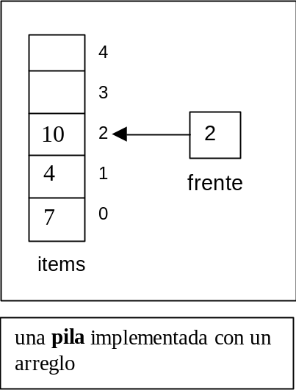

Con estas pautas, una clase en Java para implementar una pila soportada en un arreglo sólo requeriría que la clase declare un arreglo items como atributo, y una variable frente para contener el índice del elemento de arriba. En el modelo Pilas01 que acompaña a esta ficha, se declaró una clase Stack para representar con estas ideas una pila de valores char. La misma implementa varios métodos básicos, que luego analizaremos:

public class Stack
{
private char items[];
private int frente;

public Stack()
{
this (10);
}

public Stack( int n )
{
if ( n <= 0 ) n = 10;
items = new char[n];
frente = -1;
}

public boolean empty()
{
return ( frente == -1 );
}

public char peek ()
{
char r = '\u0000';
if ( !empty() ) r = items [ frente ];//pregunta si la pila no esta vacia
return r;//SI ESTABA VACIA VA A DEVOLVER EL CARACTER NULO “0”
}

public char pop ()//
{
char r = '\u0000';
if ( !empty() )
{
r = items [ frente ];
frente--;//a frente le resto 1
}
return r;
}

public boolean push (char x)introduce un elemento en la pila
{
boolean r = false;
if ( frente < items.length - 1 )
{
frente++;
items[ frente ] = x;
r = true;
}//si no se puede introducir por q la pila esta llena retorna falso
return r;
}

public String toString()
{
StringBuffer r = new StringBuffer("Contenido:\n[ ");
for(int i = frente; i >= 0; i--)
{
r.append( items[i] );
if ( i != 0 ) r.append(" - ");//si no vale cero EL INDICE agrego un “-”EJ: {10-1}
}
r.append(" ]");
return r.toString();
}
}

El constructor de la clase realiza una tarea simple y directa: sólo debe crear el arreglo con el tamaño que corresponda, y luego poner frente igual a (-1), pues de esta forma no contiene el índice de ningún casillero válido del arreglo. Si frente vale (-1), significa sencillamente que la pila está vacía.

La operación de insertar un elemento en la pila es realizada por el método push(), el cual se basa en lo siguiente: el nuevo elemento x a ser insertado, debe ubicarse en el casillero siguiente al que ahora ocupa el que está en la cima. Por lo tanto, sólo debemos sumar uno al valor actual de frente, con lo cual obtenemos el índice del casillero siguiente, y en esa posición se graba el nuevo valor. El método debe además verificar que el valor de frente no supere el tamaño declarado del arreglo, para evitar un acceso fuera de rango. Si el valor se pudo insertar en el arreglo, el método retorna true. Y si no se pudo (por ejemplo, si ya no había lugar en el arreglo de soporte), retorna false.

La operación de borrar un elementos hace exactamente lo contrario de insertar: elimina el elemento que en ese momento se encuentre apuntado por frente en el arreglo, y retorna ese valor para su eventual uso posterior. Simplemente, se asigna en x el valor del casillero señalado por frente, se resta uno a frente porque ahora el elemento del frente será el que estaba segundo, y se retorna x. Sólo debe cuidarse que el valor de frente sea mayor o igual a cero antes de hacer el borrado, pues si frente vale (-1) la pila está vacía y no puede llevarse a cabo la operación. Se incluyó además, un método peek() que retorna el valor del elemento del frente, pero sin removerlo de la pila, más un método empty() para determinar si la pila está vacía o no, y una versión del método toString(). El análisis de estos úlitmos se deja para el alumno.

A modo de ejemplo de aplicación, se resuelve un problema típico, como es el de analizar si una cadena dada es capicúa: esto es, queremos determinar si una cadena de caracteres que se recibe para analizar puede leerse igual en dirección izquierda – derecha que en dirección derecha – izquierda.

Usando una pila la solución es directa: la idea es que se guardan en la pila los caracteres de la la mitad izquierda de la palabra, uno a uno en el mismo orden en que aparecen en el String. Al guardarlas en la pila, el orden se invierte: la letra que entró primero se va al fondo de la pila, y la que entró última va al frente. Luego se recorre la segunda mitad de la cadena, y por cada letra que se tenga, se extrae un caracter de la pila. Si la palabra era capicúa, los caracteres extraídos de la pila deberán coincidir siempre con los caracteres que se recorren en la segunda mitad de la cadena. Si algún par de caracteres no coincide, la palabra no es capicúa y el proceso se detiene. El mismo modelo Stack01 contiene una implementación de esta solución en la propia clase Principal. Sólo tenga en cuenta que el método charAt() de la clase String, permite recuperar el caracter del String ubicado en la posición enviada como parámetro. Se deja el estudio de los detalles para el alumno, o para su discusión en clase:

public static boolean capicua ( String s )
{
int n = s.length();
Stack a = new Stack( n );

int mitad = n / 2, i, d;
char x;

if ( n % 2 == 1 ) d = mitad + 1; else d = mitad;

// fase 1: almacenar en pila la mitad izquierda...
for ( i = 0; i < mitad; i++) a.push( s.charAt(i) );

// fase 2: recorrer la mitad derecha y analizar par a par...
for (i = d; i < n; i++)
{
x = a.pop();
if ( x != s.charAt(i) ) return false;
}
return true;
}

La implementación de pilas usando un arreglo como soporte tiene un pequeño inconveniente: se debe crear un arreglo de cierto tamaño prefijado, y esto podría provocar que eventualmente el espacio del arreglo no alcance para contener todos los datos, o que se declare muy grande y sobren muchos casilleros sin usar (problemas típicos de la gestión de este tipo de problemas usando arreglos). En el caso, del problema de las cadenas capicúas, la predicción del tamaño de la pila puede hacerse en forma sencilla, pues depende del tamaño del String analizado, pero en muchos problemas sólo se conoce que se insertarán valores en una pila, sin saber cuántos se insertarán. En estas situaciones, se requiere que la pila sea capaz de crecer libremente usando el espacio que necesite y devolviendo lo que ya no use... Por lo tanto, se puede intentar soportar la pila mediante una lista simple.

Para implementar una pila mediante una lista simple, se declara la clase con el puntero frente capaz de apuntar a un nodo (que en nuestro caso contendrá un valor char) y sólo se permitirán las operaciones de insertar un nodo al principio de la lista y borrar el nodo del principio de la lista ( además de los métodos peek(), empty() y toString() ). Una lista en la cual sólo se permiten estas dos operaciones se estará comportando como una pila, y servirá perfectamente a nuestros propósitos. La declaración de una lista sólo requiere del puntero frente, y los nodos se van creando mediante new a medida que se los necesita: por lo tanto, no es necesario nunca declarar el tamaño de la lista de soporte:

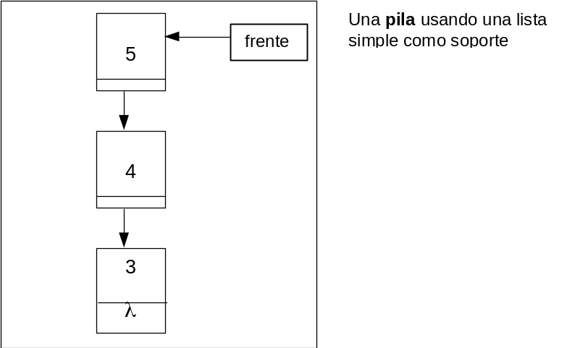

Las operaciones de inserción y borrado en la pila, pues, son exactamente los métodos de inserción y borrado al principio de una lista, que oportunamente hemos desarrollado en la clase SimpleList. En el modelo Stack02, se implementa la clase Stack nuevamente pero ahora usando estas ideas, y se muestra la resolución del mismo problema de la palabra capicúa, pero usando esa nueva implementación. Note que en este método, ahora no es necesario que al crear la pila se indique un tamaño para la misma: si se usa como soporte una lista, la lista crecerá según lo necesite.

public class Stack
{
private Node frente;

public Stack()
{
}

public Stack( int n )
{
}

public boolean empty()
{
return ( frente == null );
}

public char peek ()
{
char r = '\u0000';
if ( !empty() ) r = frente.getInfo();
return r;
}

public char pop ()
{
char r = '\u0000';
if ( !empty() )
{
r = frente.getInfo();
frente = frente.getNext();
}
return r;
}

public boolean push ( char x )
{
Node p = new Node(x, frente);
frente = p;
return true;
}

public String toString()
{
StringBuffer r = new StringBuffer("Contenido:\n[ ");
for( Node p = frente; p != null; p = p.getNext() )
{
r.append( p.toString() );
if ( p.getNext() != null ) r.append(" - ");
}
r.append(" ]");
return r.toString();
}
}

Note que la clase sigue incluyendo el constructor que toma el tamaño de la pila como parámetro, pero ese constructor simplemente ignora ese parámetro y crea una pila vacía, igual que el constructor default. En el código fuente del proyecto Stack02, el método tiene una declaración javadoc que incluye la palabra deprecated. Con eso, se está indicando que el método sigue en la clase sólo por razones de compatibilidad con otras versiones de la clase, pero se recomienda ya no usar ese constructor. Si se intena usar ese constructor en algún programa, compilará, pero posiblemente el compilador lance un mensaje de advertencia o warning, avisando que se está usando un método anacrónico (marcado como deprecated):

/**
* Crea una pila vacía. Este constructor ya no tiene sentido: el tamaño de la pila
* será ignorado...
* @deprecated
* @param n la capacidad de la pila a crear. Será ignorado, creando una pila vacía
*/
public Stack( int n )
{
}

La clase Principal es prácticamente la misma que en el modelo Pilas01. El hecho de haber cambiado la implementación interna de la clase Stack no afecta para nada a sus declaraciones públicas, y por lo tanto, otras clases que usen la clase Stack no tienen porqué verse afectadas por el cambio. En el método capicua() de la clase Principal, hay un único pequeño cambio, sólo para evitar el warning que citamos en el párrafo anterior: al declarar la pila, se cambió el constructor y se usó directamente el constructor default:

public static boolean capicua ( String s )
{
Stack a = new Stack( );

int n = s.length();
int mitad = n / 2, i, d;
char x;

// ¿¿dónde empieza la mitad derecha??
if ( n % 2 == 1 ) d = mitad + 1; else d = mitad;

// fase 1: almacenar en pila la mitad izquierda...
for ( i = 0; i < mitad; i++) a.push( s.charAt(i) );

// fase 2: recorrer la mitad derecha y analizar par a par...
for (i = d; i < n; i++)
{
x = a.pop();
if ( x != s.charAt(i) ) return false;
}
return true;
}

- Colas.
Una cola es una estructura lineal en la cual los elementos se organizan uno detrás del otro, quedando uno de ellos al principio de la cola y otro en el último lugar de la misma. Para insertar un elemento se hace de forma tal que el nuevo componente queda último en la cola. Para borrar un elemento sólo puede eliminarse aquél que está primero (ver figura más abajo). Por estos motivos, las colas suelen designarse también genéricamente como estructuras tipo FIFO (por First In – First Out: primero en entrar, primero en salir)

Las colas son estructuras de datos muy útiles en programas que requieren efectuar lo que se denomina una simulación de situaciones de espera frente a un puesto de servicio. En estos programas se supone la existencia de un "proveedor de servicios" (por ejemplo, una ventanilla de un cajero de un banco, un puesto de peaje en una ruta, un programa controlador de entrada a una impresora en un sistema de red, etc), y se busca simular la llegada de "clientes" para ese servicio, los cuales forman una cola (o fila) de espera hasta que les toca ser atendidos. Los programas de simulación de este tipo buscan estudiar el comportamiento de estas colas en cuanto a diversos resultados. Por ejemplo, puede pedirse determinar cual es el tiempo promedio de espera de un auto en una cola hasta que es atendido en la ventanilla de peaje, o puede pedirse determinar si hace falta abrir más ventanillas de cobro a una hora determinada en un banco de acuerdo a la cantidad de clientes que hay en las colas a esa hora.

La realización de programas de simulación como los descriptos escapa a los alcances de este curso. Nos limitaremos sólo a mostrar la forma básica de implementar una cola en el lenguaje Java, y su aplicación en programas simples.

una cola de números

se borra por el frente 3 2 4 inserciones por el fondo

frente fondo

Al igual que las pilas, una cola también puede implementarse usando un arreglo como soporte, pero en este caso la implementación no resulta tan sencilla ni tan obvia como con las pilas. Veamos: la idea es que los elementos de la cola se almacenen en un arreglo (similarmente a lo hecho con las pilas), y que ahora existan dos variables adicionales: una de ellas (frente) para almacenar el índice del elemento que está primero en la cola, y la otra (fondo) para guardar el índice del que está último. Si la cola está vacía (como es de suponer cuando la misma se acaba de crear), las variables frente y fondo tendrán ambas el valor (-1). Esto significa, en principio, que la situación de “cola vacía” puede detectarse preguntando si frente == fondo. El siguiente gráfico visualiza la situación inicial descripta:

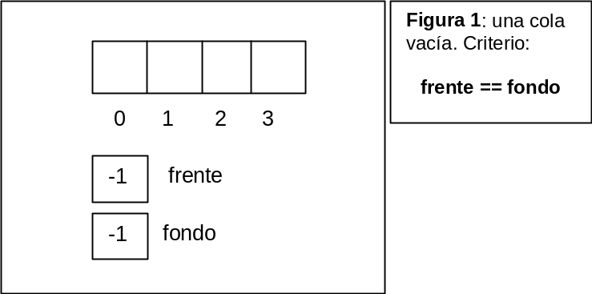

Si en este momento se desea insertar valores en la cola, y asumiendo que el arreglo de soporte es de cuatro elementos, tenemos cuatro lugares posibles para ocupar. Las inserciones se hacen por el fondo, de modo que para insertar el primer elemento debemos incrementar en uno el valor de fondo (que pasaría a valer cero, índice de la primera casilla del vector), y en ella se asignaría el primer valor. Siendo el primero que se inserta, en este caso debemos también poner frente en cero para indicar que ahora la cola tiene un elemento, que es a la vez el primero y el último de la cola:

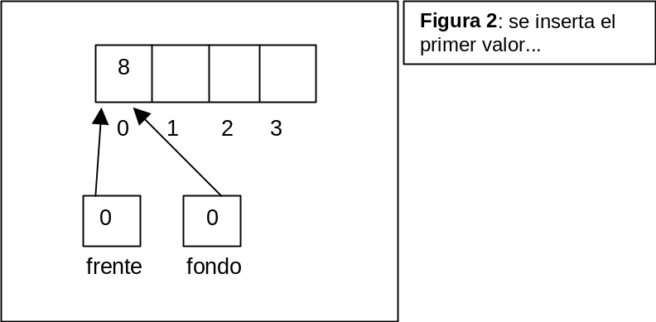

Y ya se habrá percatado el lector de nuestro primer problema: nuestro supuesto inicial era que si frente es igual a fondo, la cola está vacía, pero vemos que después de insertar el primer valor, frente y fondo valen cero. Son iguales, pero la cola no está vacía, pues acabamos de insertar un elemento. Si en este momento se quisiera verificar si la cola está vacía, nuestro criterio original provocaría un error de interpretación. ¿Qué hacer entonces? Una solución es que inicialmente sea fondo la que empiece con (-1), pero hacer que frente comience en cero. De esta forma, frente comienza con un valor que es mayor al valor de fondo, y podemos asumir que cada vez que esto ocurra es que la cola está vacía. Así, si queremos borrar un valor, se borra el indicado por frente siempre y cuando frente no sea mayor a fondo.

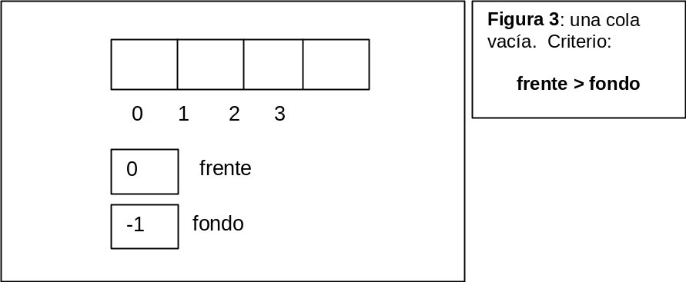

Si ahora pretendemos insertar valores, igual que antes lo que debe hacerse es incrementar fondo en uno para ir generando el índice de la posición del valor que se inserta, pero no es necesario tocar el valor inicial de frente, ya que vale cero, y es justamente el índice del que quedaría primero. Si suponemos que se insertan tres valores en la cola de la figura 3, quedaría como sigue, con frente valiendo cero y fondo valiendo 2:

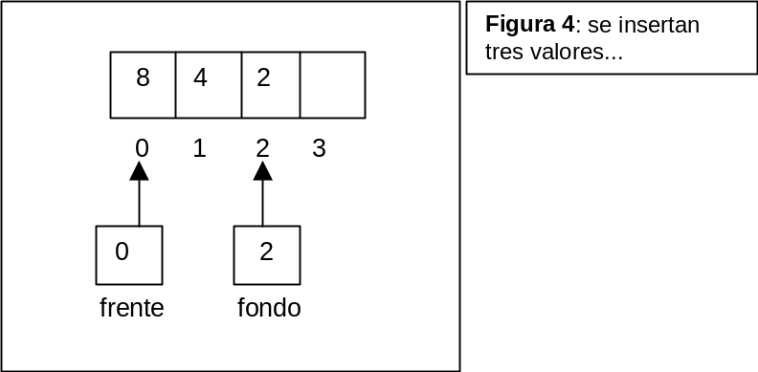

Podemos ver que a partir de la primera inserción, el valor de fondo se hace igual o mayor al de frente, y por lo tanto la condición frente > fondo sigue válida para determinar si la cola está vacía.

Si en este momento se pretendiera borrar algún valor, la operación consistiría primero en verificar si frente <= fondo, con lo cual la cola no está vacía. Luego, y recordando que en una cola se borra siempre el que está primero, se toma el valor ubicado en la casilla indicada por frente (el número 8 en el caso de la figura 4) y se retira de la cola simplemente sumando uno al valor de frente. El valor de fondo no se modifica. En la figura que sigue, suponemos que se borran los dos primeros valores:

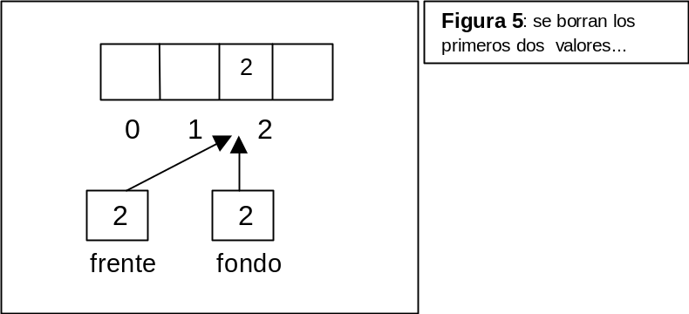

Si el lector ha seguido este proceso con atención, ya habrá podido deducir el segundo problema en esta forma de trabajar: a medida que se borran elementos, el valor de frente va “persiguiendo” al valor de fondo. Los lugares de “adelante” en el arreglo que sirve como soporte, quedan “vacíos”, pero el valor de fondo solo puede llegar hasta 3 (en nuestro ejemplo). Si las insercioines sólo consisten en sumar uno al valor de fondo, cuando fondo llegue a 3 no podremos seguir insertando, pero el arreglo podría tener mucho lugar libre adelante como consecuencia de eventuales borrados. Por ejemplo, si en la cola de la figura 5 se inserta un valor más, se ubicaría en la casilla 3 (con fondo valiendo 3), y si quisiéramos insertar otro valor no sería posible, aún cuando están libres los casilleros 0 y 1... (ver figura 6).

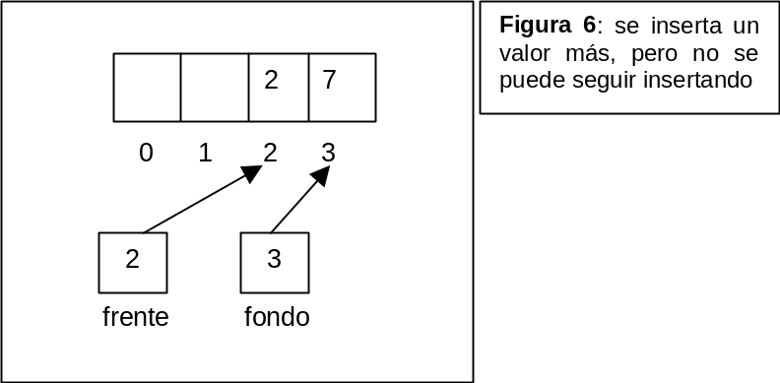

¿Cómo remediar esta situación, que es inaceptable desde todo punto de vista? La solución más clásica consiste en considerar al arreglo como una estructura circular: si fondo llega a valer el máximo índice del arreglo, hacer que pase a valer nuevamente cero, y seguir desde allí. Con este criterio, ya no habría problemas con las nuevas inserciones. Si en la cola de figura 6 se supone una nueva inserción, el valor agregado sería ubicado en la casilla cero, con fondo valiendo cero:

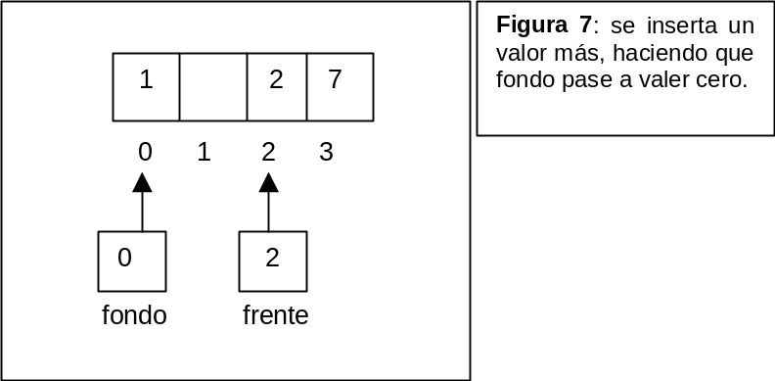
El arreglo se vuelve circular

Pero observemos detenidamente lo que acabamos de hacer: el valor de fondo se ha hecho menor que el valor de frente, lo cual para nosotros ¡equivalía a una cola vacía! (ver figura 3). Si se inserta un valor más (el único posible, en la casilla 1), el arreglo de soporte estará lleno (con fondo = 1 y frente = 2), pero siendo cierta todavía la condición frente > fondo, no habría forma de determinar la diferencia entre una cola vacía y una que no lo esté. De nuevo, hay muchas soluciones posibles para este caso. Quizás la más simple de implementar, y la que en mayor medida evita problemas, es la de recurrir a una variable adicional (a la que llamaremos vacia, de tipo boolean), que se use a modo de bandera para indicar en todo momento si la cola está vacía (variable vacia = true) o no (variable vacía = false). El valor de esta variable adecuadamente ajustado cuando se hace una inserción o un borrado, evita toda confusión posible respecto del estado de la cola en un momento dado. En el modelo Colas01 mostramos una clase Queue que implementa estas ideas, y en la clase Principal incluimos un main() de prueba.

En la clase Queue tenemos los métodos add() y remove(), que agregan y eliminan un valor de la cola, más los consabidos empty() para saber si la cola está vacía, peek() para acceder al primer elemento sin eliminarlo y toString() para obtener una cadena con el contenido de la cola:

public class Queue
{
private int items[]; // el arreglo para almacenar los elementos.
private int frente; // el índice del primero en la cola.
private int fondo; // el índice del útltimo en la cola.
private boolean vacia; // la marca de cola vacia (true) o no (false).

public Queue()
{
this (10);
}

public Queue( int n )
{
if ( n <= 0 ) n = 10;
items = new int[n];
frente = 0;
fondo = -1;
vacia = true;
}

public boolean empty()
{
return vacia;
}

public int peek ()
{
int r = -1;
if ( !empty() ) r = items [ frente ];
return r;
}

public int remove ()
{
if ( empty() ) return -1;

int x = items[frente];
if ( frente == fondo ) { frente = 0; fondo = -1; vacia = true; }
else
{
if (frente == items.length - 1) frente = 0;
else frente++;
}
return x;
}

public boolean add (int x)
{
int f;
if (fondo == items.length - 1) f = 0;
else f = fondo + 1;

if (frente == f && empty() == false) return false;

fondo = f;
items[fondo] = x;
vacia = false;

return true;
}

public String toString()
{
StringBuffer r = new StringBuffer("Contenido de la Cola:\n[ ");
if ( !empty() )
{
int i, lim = items.length - 1;
if ( frente <= fondo ) lim = fondo;

for( i = frente; i <= lim; i++ )
{
r.append( items[i] );
if ( i != fondo ) r.append(" - ");
}

if ( frente > fondo)
{
// fondo dió la vuelta..
// ... agregar los elementos que están adelante
for ( i = 0; i <= fondo; i++ )
{
r.append( items[i] );
if ( i != fondo ) r.append(" - ");
}
}
}
r.append(" ]");
return r.toString();
}
}

Finalmente, es obvio que además de la implementación basada en arreglos, se puede intentar la implementación basada en una lista simple como soporte. Al igual que en el caso de las pilas, usar un arreglo como soporte no siempre es lo más aconsejable, pues en la mayor parte de los casos se enfrentan problemas en los que la cantidad de datos que deben almacenarse en la cola se desconoce, y por lo tanto sería más práctico poder pedir y devolver lugar cada vez que sea necesario. Además, la implementación basada en listas no tendría los problemas que acabamos de estudiar en cuanto a los valores cruzados de frente y fondo.

La idea es usar una lista simple como soporte, pero de forma tal que esa lista incluya ahora dos referencias: una de ellos (frente) apuntando al primer nodo y la otra al último nodo, usando sólo métodos que inserten un nodo por el fondo y que eliminen un nodo por el frente:

Una cola soportada por una lista simple

3 2 4 λ

frente fondo

El uso de la segunda referencia (fondo) se justifica para permitir que el método de inserción (que debe agregar el nodo al final de la lista de soporte), pueda hacer esa inserción en forma directa, y no tenga que recorrer toda la lista para llegar hasta el último nodo y recién entonces agregar el nuevo. El impacto que la aparición de este nueva referencia tiene en el código de cada método, es mínimo, pero el algoritmo resultante para la inserción es considerablemente más eficiente. A modo de ejemplo, se muestra el modelo Colas02, pero ahora implementando la cola en base a una lista. Se deja para el lector el análisis del funcionamiento de los métodos para insertar ( add() ) y borrar ( remove() ).

public class Queue
{
private Node frente; // dirección primero en la cola.
private Node fondo; // dirección útltimo en la cola.

public Queue()
{
}

/**
* @deprecated
*/
public Queue( int n )
{
}

public boolean empty()
{
return (frente == null);
}

public int peek ()
{
int r = -1;
if ( !empty() ) r = frente.getInfo();
return r;
}

public int remove ()
{
if ( empty() ) return -1;

int x = frente.getInfo();
frente = frente.getNext();
if(frente == null) fondo = null;
return x;
}

public boolean add (int x)
{
Node nuevo = new Node(x, null);

if ( empty() ) frente = nuevo;
else fondo.setNext(nuevo);

fondo = nuevo;
return true;
}

public String toString()
{
StringBuffer r = new StringBuffer("Contenido de la Cola:\n[ ");
for( Node p = frente; p != null; p = p.getNext() )
{
r.append( p.toString() );
if ( p.getNext() != null ) r.append(" - ");
}
r.append(" ]");
return r.toString();
}
}

Ver el libro “Estructuras de Datos con C y C++ - Segunda Edición” de Langsam, Augenstein y Tenenbaum (1997) – Capítulo 4.

